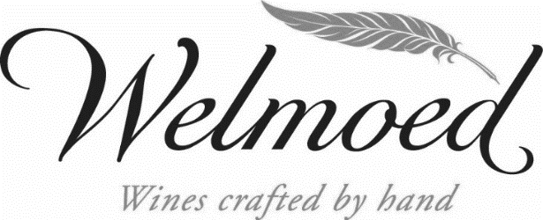

*PRESSEMELDING*

**Forfriskende rosé fra Sør-Afrika**

*Welmoed Chenin Blanc fra Sør-Afrika ble lansert i basisutvalget i 2017 på bakgrunn av Vinmonopolets kartlegging av trender og satsning på lyse og lette produkter. Welmoed Chenin Blanc er tørr, frisk og fruktig og er den mest solgte sørafrikanske hvitvinen på polet. Nå lanseres den sjarmerende rosa lillesøsteren Welmoed Rosé i bestillingsutvalget.*

**Lyst, lett og rosé til nye høyder**Norske vindrikkere ønsker mer lyst og lett i glasset. Hvitvin økte med 6,6% i 2018 mot 2017 og rosévin nådde helt nye høyder med rekordsalg og en økning på hele 26,1% i den samme perioden. Sør-Afrika har begynt å levere friske og delikate viner som passer utmerket inn i den økende etterspørselen etter lyst og lett. Det finnes kun 8 roséviner fra Sør-Afrika på Vinmonopolet og marsnyheten Welmoed Rosé er både prisgunstig og midt i blinken for den eksplosive rosétrenden.

**Welmoed Rosé, Western Cape**Welmoed Rosé er laget på 100% Shiraz-druer som kommer fra utvalgte vingårder i Western Cape-regionen. Western Cape er den fjerde største av ni fylker i Sør-Afrika og ligger på sør-vest kysten med Cape Town som hovedstad. Stellenbosch og Paarl er de mest kjente vinproduserende områdene i Western Cape. Regionen er et fantastisk område for vindyrking med sitt gode middelhavsklima med kjølig bris fra Atlanterhavet. Dalsidene mellom vinområdene gir svært variert og fruktbart jordsmonn.

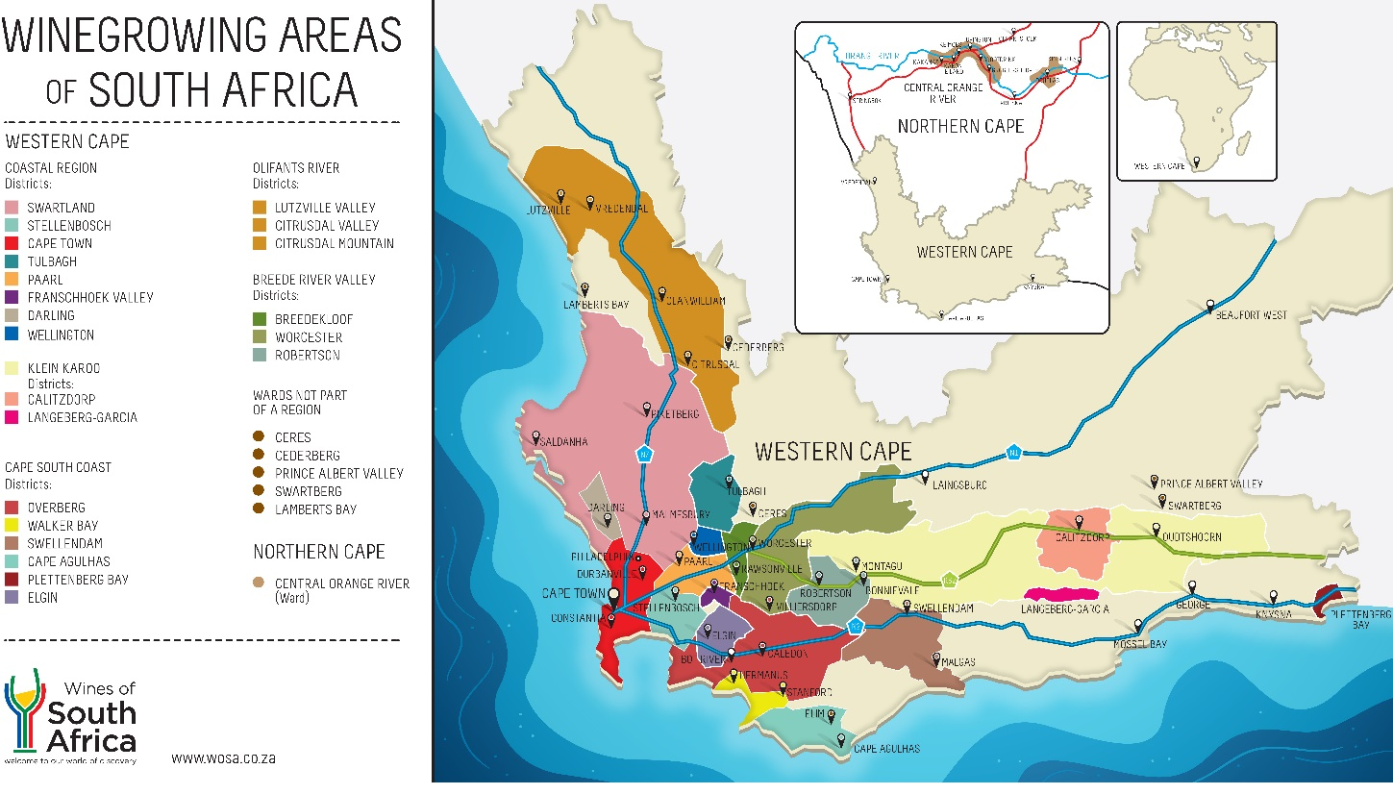



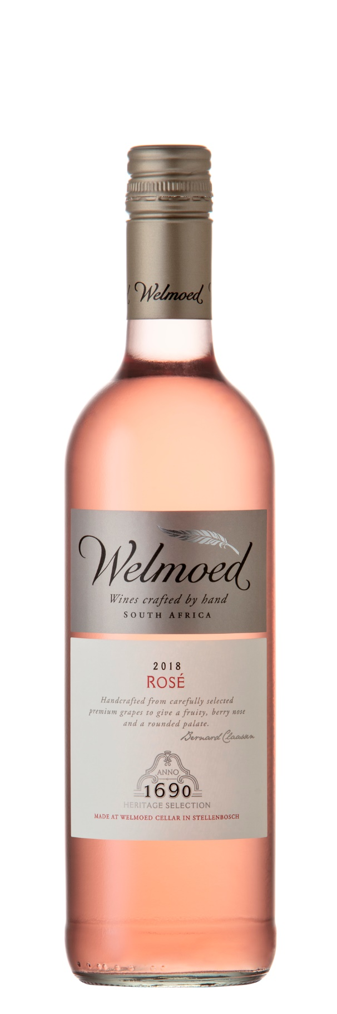**Welmoed Farm, stolte vinmakertradisjoner**Gården Welmoed ligger 40 minutters kjøretur fra Cape Town i pittoreske Stellenbosch og er en a**v** de eldste gårdene i Stellenbosch-regionen, datert helt tilbake til 1690 da gården ble guvernøren av Kapp, Simon van der Stel, sitt hjem. Simon van der Stel har fått mye av æren for å bringe vinproduksjon til området på 1600-tallet og Stellenbosch-regionen er oppkalt etter ham. **Welmoed Rosé**

**Vinmonopolnr.:** 10832301  
**Vinmonopolpris:** 109,90 kr  
**Tilgjengelighet:** Bestillingsutvalg  
**Årgang:** 2018  
**Land/område:** Sør-Afrika, Western Cape  
**Vinmaker:** Bernard Claussen  
 **Druer:** 100% Shiraz

**Produksjonsmetode:**   
Tradisjonell vinifikasjon på ståltanker i 11 måneder, på bunnfall i 2 måneder.

**Alkohol:** 12%  
**Syre:** 6,00 g/l   
**Sukker:** 4,35 g/l

**Farge:** Medium rosa med toner av lilla.

**Duft og smak:**Pen duft av lilla syriner, bringebær og jordbær med hint av Cantaloupe-melon. Slankt anslag med smak av lime, rips, friske bringebær og sitronmelisse. Medium syre, tørr, frisk og lett.

**Passer til:**Perfekt terrassevin som også passer til grillet fisk, lette salater og vårlige grønnsaker.

Kontaktinfo: *VCT Norway v/markedssjef Heidi Stumo, mob: 90 99 12 23,* [*heidi.stumo@vctnorway.com*](mailto:heidi.stumo@vctnorway.com)